
Universidad de San Carlos de Guatemala
Centro Universitario de Occidente
División de Ciencias de la Ingeniería
Ing. Moisés Granados Guevara
Introducción a la programación IPC2

Manual de Usuario

Sistema Web de Gestión de Empresa de Transportes

Guillermo Emanuel Montejo Martínez
Carné: 202430624

Quetzaltenango, 17 de septiembre de 2026

Bienvenido Usuario

El sistema "Transportes Quetzal" es una plataforma web integral diseñada para la automatización, administración logística y comercialización de servicios de transporte terrestre de pasajeros y alquiler de viajes privados. La aplicación permite conectar de forma transparente a tres tipos de usuarios:

Clientes: Pasajeros que adquieren boletos en línea mediante monedero electrónico, eligen sus butacas y solicitan transporte privado.

Administradores de Sucursal: Encargados de la logística en cada terminal física (buses, choferes, itinerarios, despacho y liquidación de costos de viaje).

Administrador del Sistema: Supervisión corporativa, sucursales a nivel nacional, configuración de tarifas globales de depreciación y reportes de inteligencia financiera.

Requisitos de uso

Para acceder y operar la plataforma de manera fluida, los usuarios deben disponer de:

- Dispositivo: Computadora de escritorio, portátil, tablet o teléfono inteligente.
- Navegador Web Compatible: Google Chrome (versión 100 o superior), Mozilla Firefox, Microsoft Edge o Safari con soporte para JavaScript y HTML5.
- Conexión a Red: Conexión estable a Internet o red corporativa interna (Intranet).
- Resolución de Pantalla Recomendada: Mínimo 1366 x 768 píxeles para administradores (permite visualizar mapas de rutas y tablas operativas completas) y diseño responsivo para clientes móviles.

Menú Principal
Cuando recién entramos nos recibe esta pantalla de principal lo que debemos es darle clic en iniciar sesión

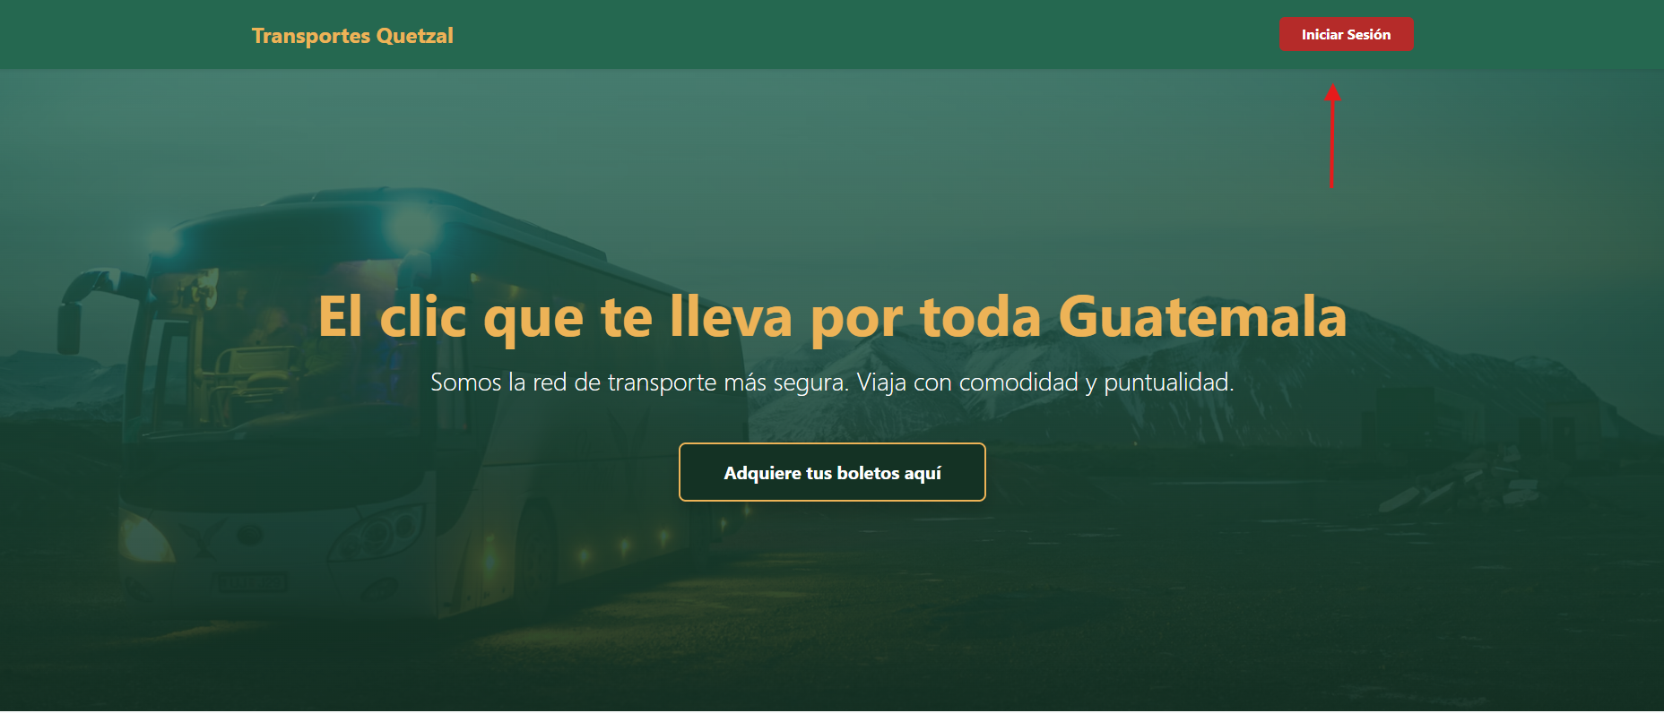

En este apartado inicias sesión si ya tienes una existente, de lo contrario dale clic en crear nueva cuenta

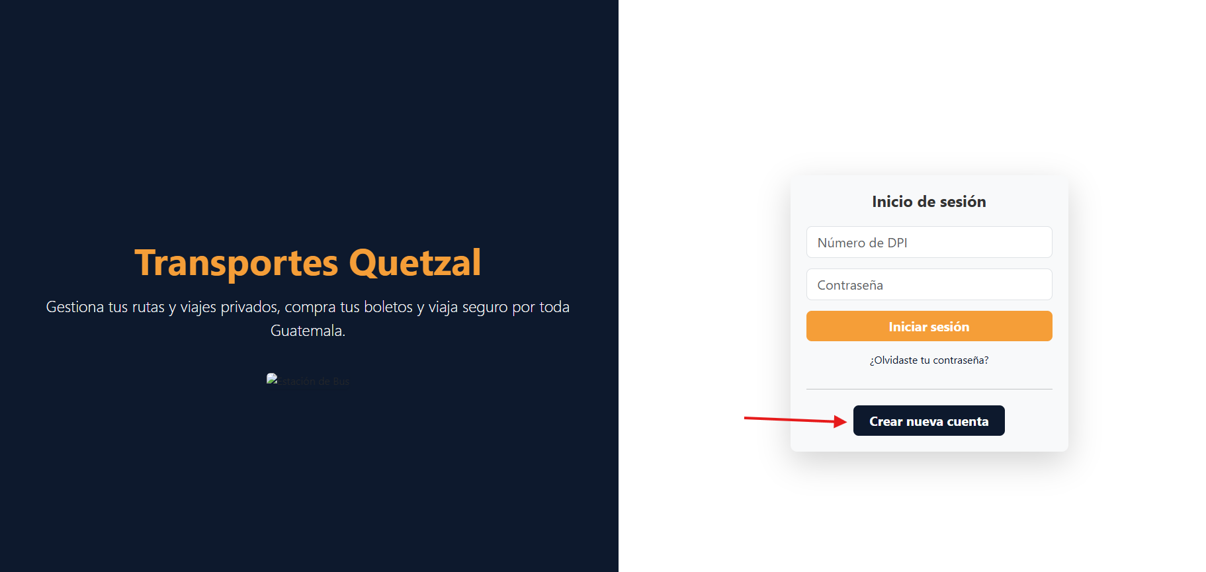

Dicha opción abrirá un nuevo apartado para crear tu perfil y así navegar en el sistema.

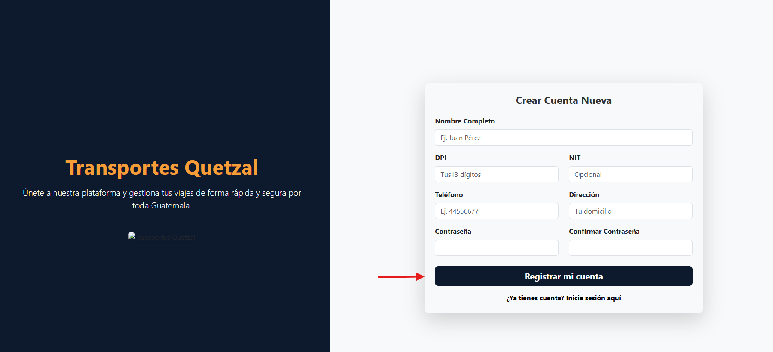
Llena los datos que te pide y dale en registrar cuenta, esto te regresara a la pantalla de login y ahora con una cuenta existente inicia sesión.

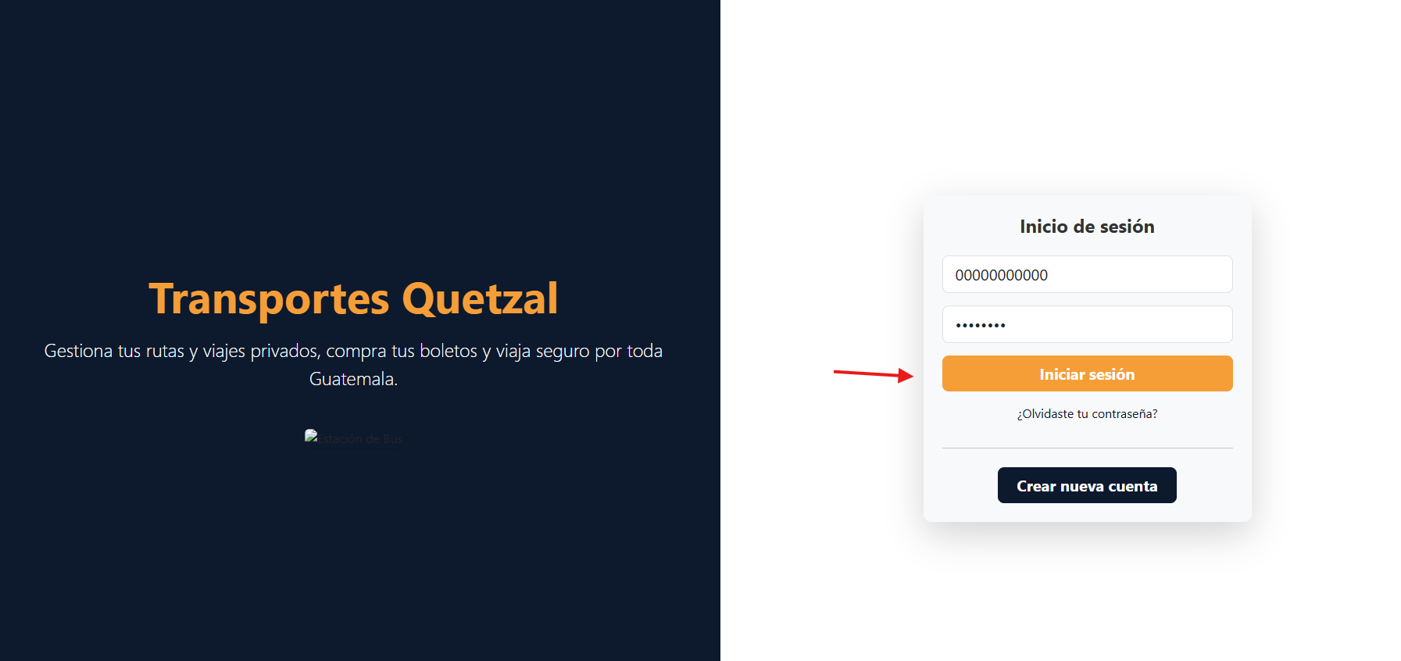

Ingresa tu numero de DPI y contraseña y dale a iniciar sesión
A partir de este punto las opciones varían dependiendo el rol que tengas en la empresa, comencemos por los usuarios normales los clientes.

Clientes
Lo primero que veras al iniciar sesión es la pantalla de inicio aquí tienes varias opciones

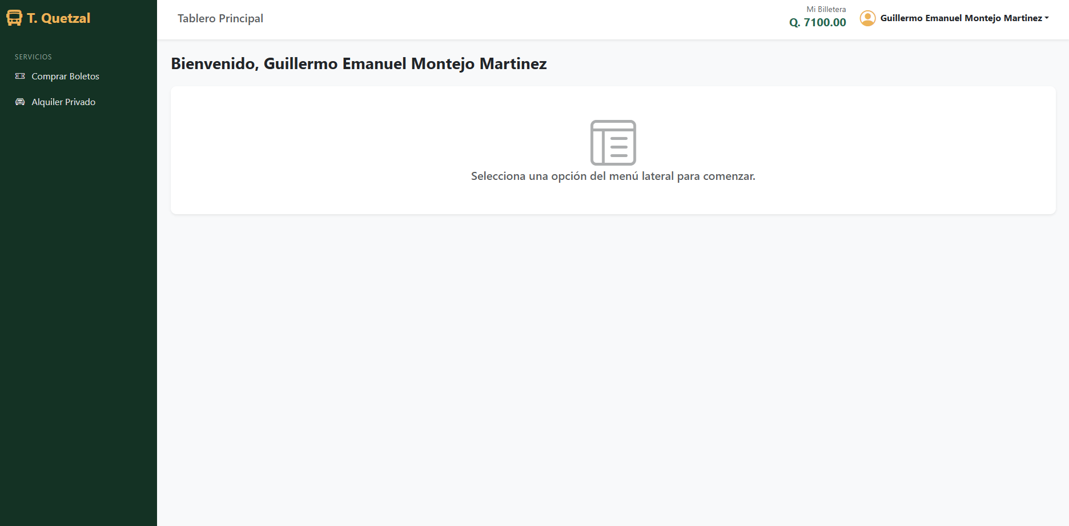
Parte superior derecha: Aquí tendrás tus opciones como usuario las cuales incluyen:

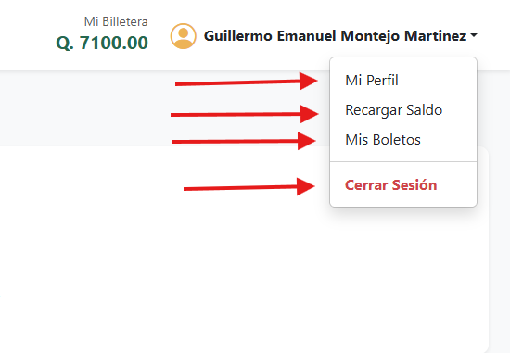

1) Mi perfil: En esta opción podrás actualizar tus datos y cambiar tu contraseña

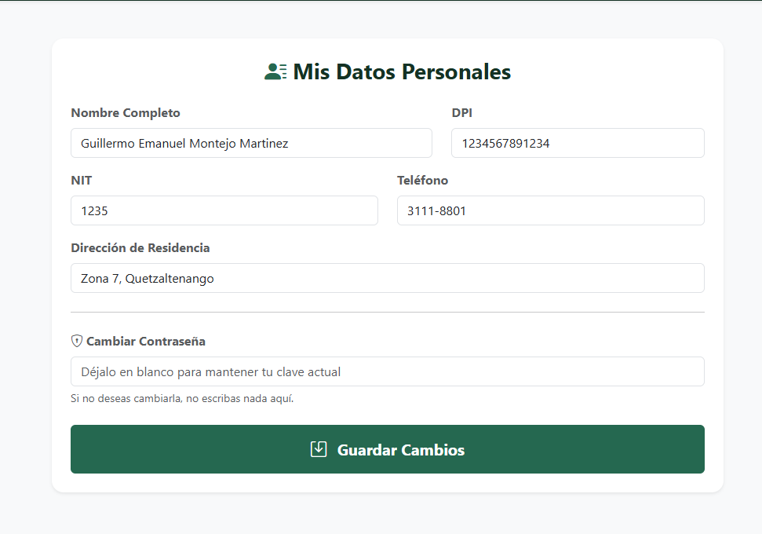

2)Recargar Saldo: aquí podrás recargar el saldo de tu cartera digital.
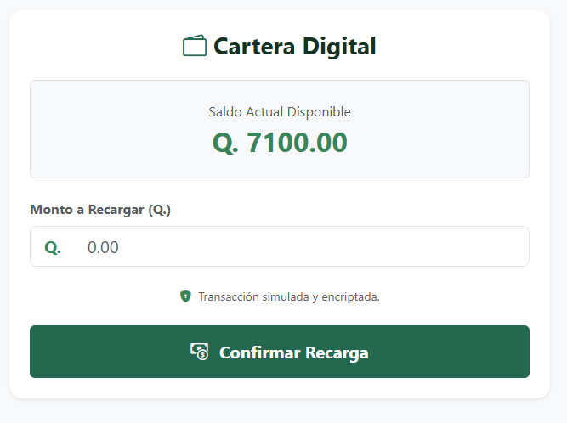

3)Mis boletos: aquí puedes gestionar tus boletos comprados.
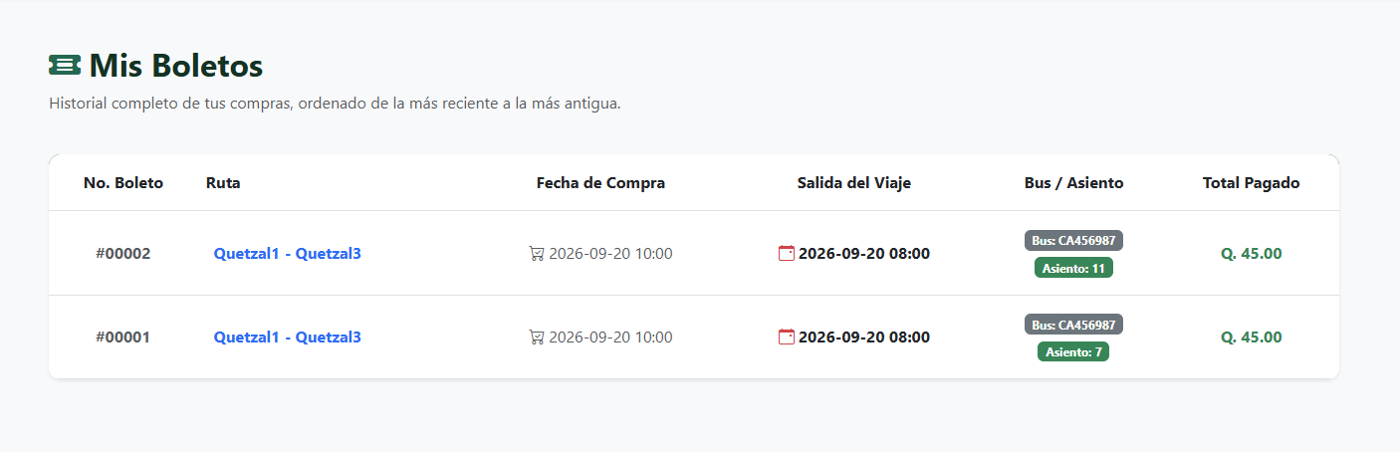

4) Cerrar sesión: con ese botón cierras tu sesión y sales del sistema.

Parte superior izquierda: aquí tendrás las opciones de compra de boletos y reservación a viajes privados.

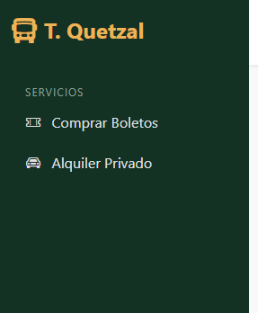

1) Comprar Boletos: En este apartado se mostrara el listado de los viajes que están programados global y por sucursal, si quieres un boleto del viaje que esta en la tabla basta con dar clic en el ticket que dice comprar eso te dirige al formulario de compra.
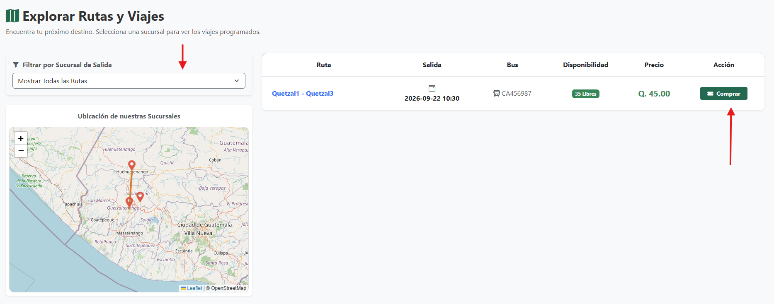

Formulario de compra: aquí seleccionas los asientos que deseas comprar y luego le das a pagar, el ingreso de la fecha de compra es obligatorio por favor llenarlo.
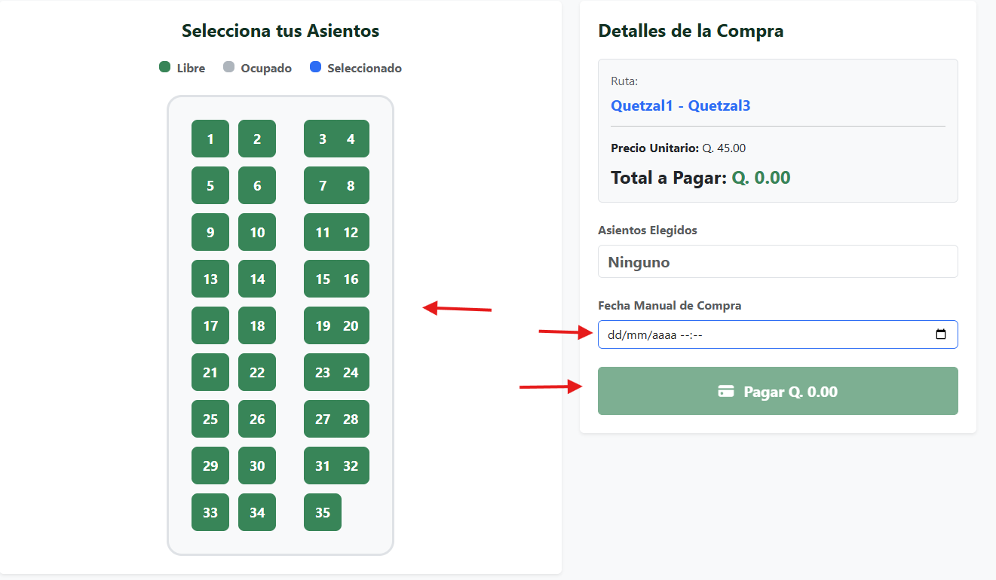

2)Alquiler Privado: en este apartado puedes solicitar viajes privados dando clic en la opción solicitar nuevo viaje

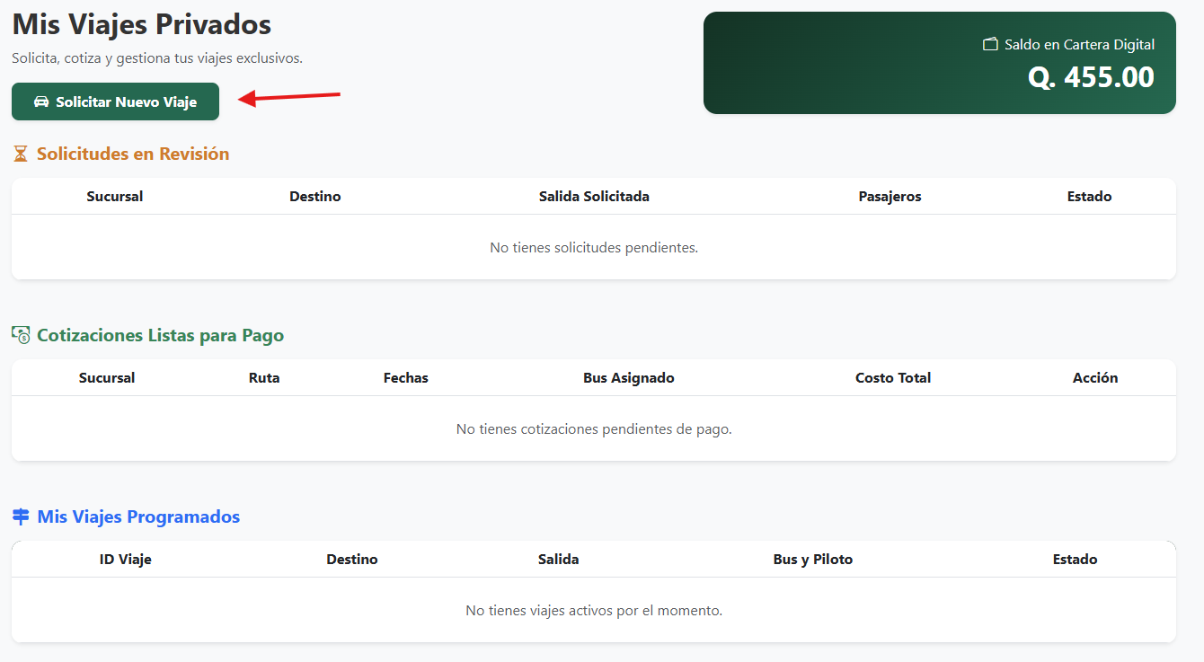

Llena el formulario y dale enviar solicitud

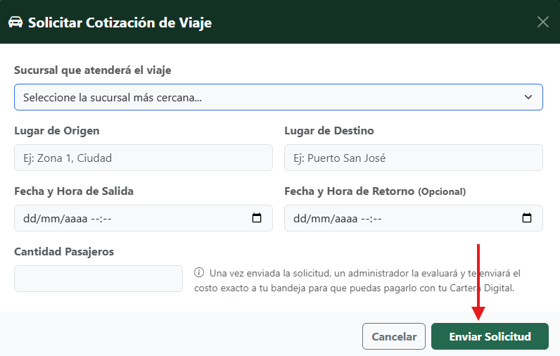

Cuando el administrador cotiza te saldar en la tabla de abajo para que puedas pagar, dale a la opcion de pagar ahora si cuentas con el saldo suficiente
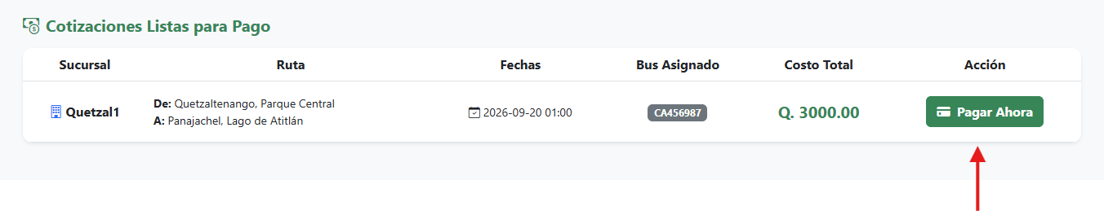
Cuando pagues el viaje saldrá en la tabla de abajo hast que el viaje finalice para que tengas a mano el viaje en el sistema
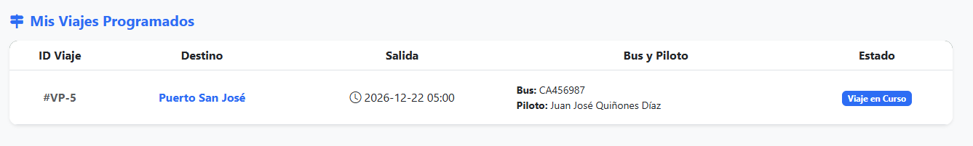

Cabe aclarar que estas funciones están disponibles para todos los usuarios del sistema.

Administrador de Sucursal
Si eres administrador de una sucursal se te habilitaran nuevas funciones dentro del sistema las cuales podras ver en la cortina derecha:
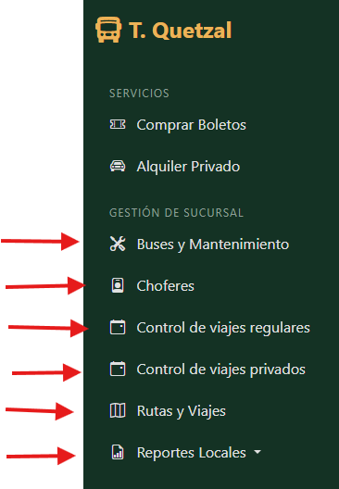

Buses y mantenimiento: este apartado es para que gestiones tus autobuses de la sucursal, con el boton registrar nuevo bus puedes ingresar los datos y registrar un nuevo bus ingresando los campos.

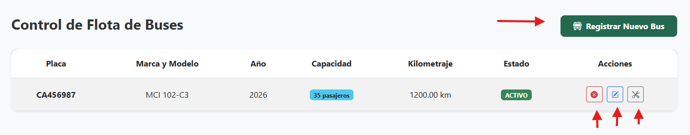
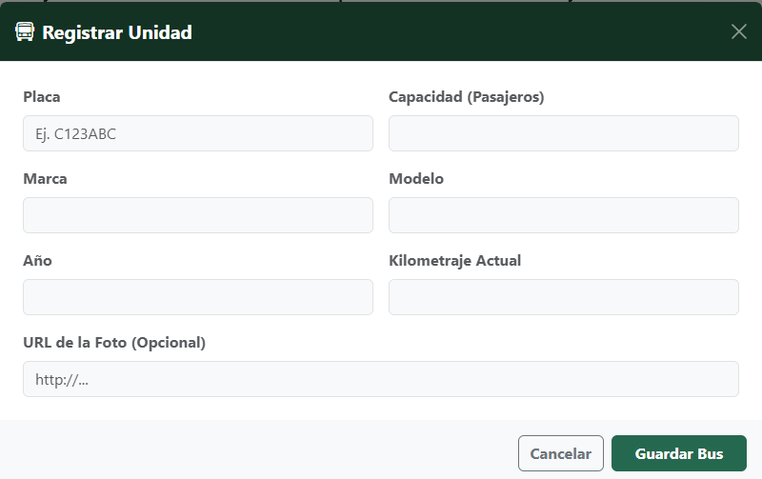

Botones: el botón rojo sirve para inactivar un autobús, el botón azul para editar sus datos y el botón gris para registrar si envías un autobús a mantenimiento.

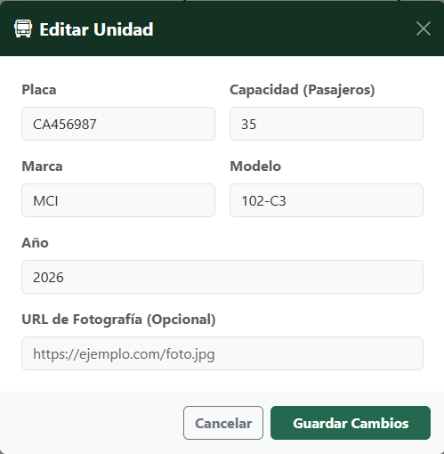
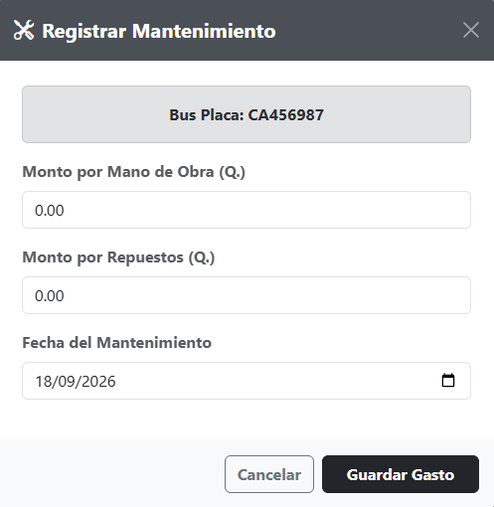

Choferes:En este aparatado puedes gestionar a los choferes de tu sucursal, puedes añadir nuevos choferes al sistema cuando los contrates.

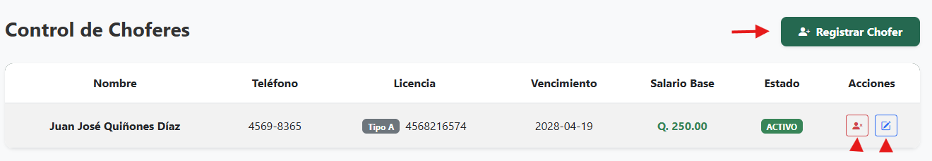
Ademas con los botones que están en la tabla del chofer puedes deshabilitar a un chofer o modificar sus datos.
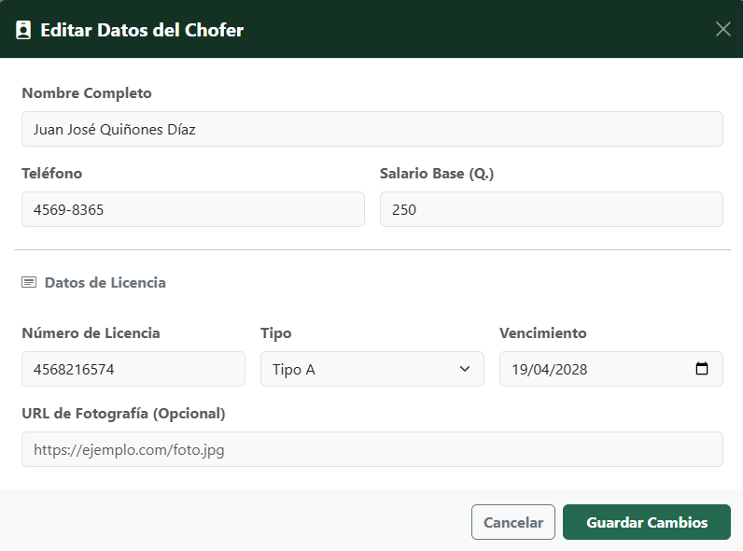

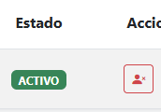

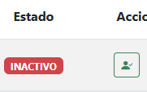

Control de Viajes regulares: en este apartado puedes gestionar los viajes regulares, puedes añadir uno nuevo para la venta de boletos .

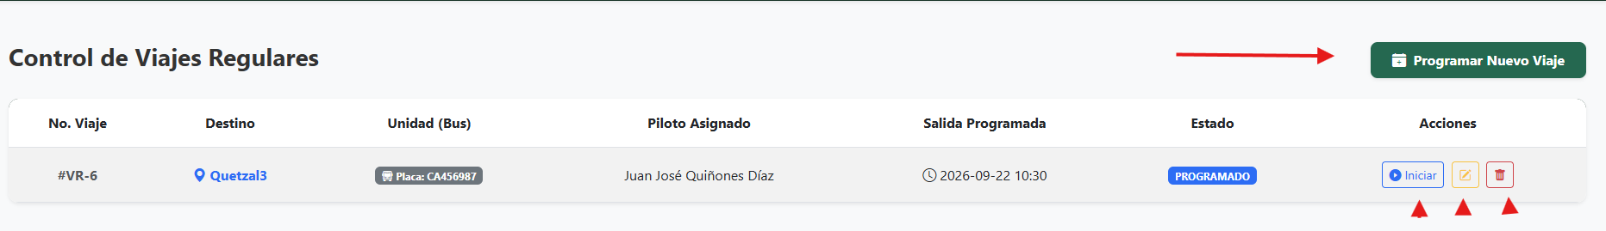
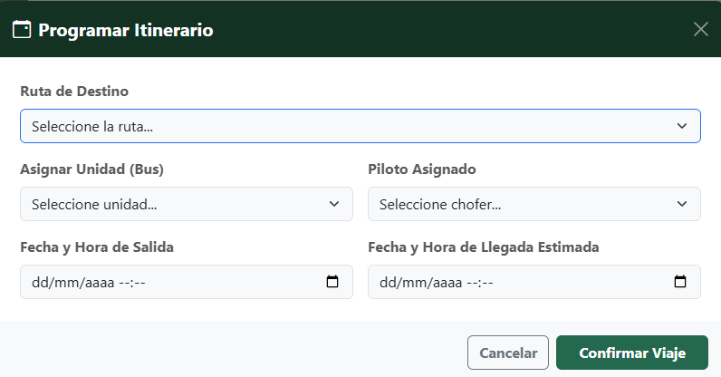
Simplemente llena los datos y dale a confirmar viaje

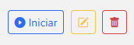
Con los botones puedes hacer lo siguiente:
Botón azul: iniciar y finalizar un viaje
Botón amarillo; modificar los datos del viaje
Botón rojo: eliminar el viaje si aun no se ha iniciado

Control de viajes Privados: en este apartado se gestiona los viajes privados solicitados en tu sucursal, como puedes ver en la imagen hay opciones que puedes tener para cada viaje.
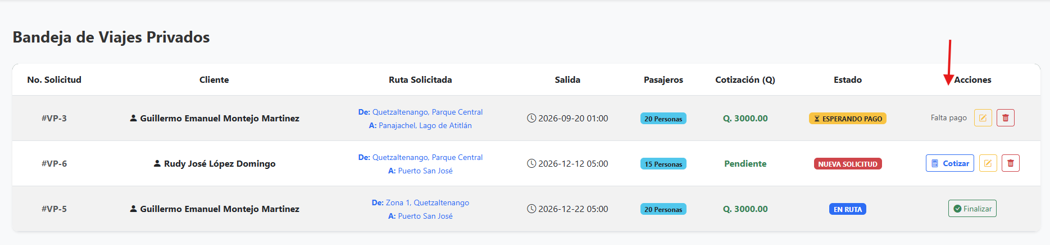
Cuando el viaje recién lo solicitaron tienes la opción de cotizar, en esta opción ingresas el precio que le das al viaje, el chofer y el bus que desea asignar a dicho viaje.

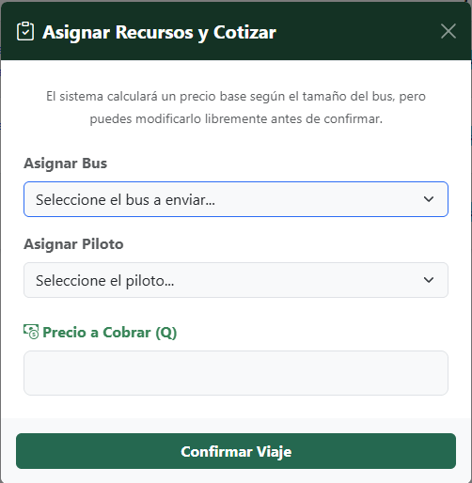

Después de darle a confirmar se envía al cliente la cotización y cuando el pague se nos habilita la opcion de inicia y finalizar cuando el viaje ya ha empezado.

Puedes modificar y eliminar un viaje mientras aun no este pagado o en ruta, para ello tienes dos botones iguales a los del chofer o bus en los cuales el botón amarillo sirve para modificar la cotización y el rojo para eliminar el viaje
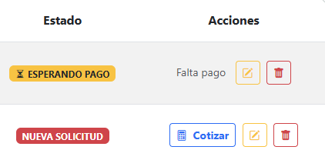

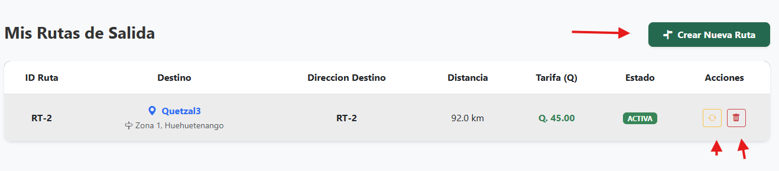
Rutas y Viajes: aquí puedes crear nuevas rutas con el botón crear nueva ruta.
Basta con seleccionar la sucursal destino, precio de boleto y la distancia estimada. Luego darle a confirmar y listo.

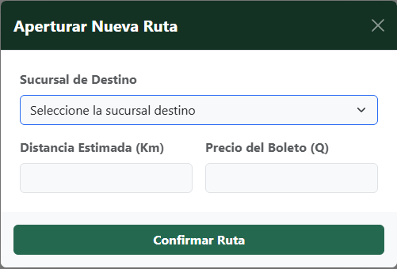

Igual que antes aquí también hay botones que nos ayudan.
El botón rojo sirve para eliminar y una ruta siempre y cuando no tenga ya mínimo un viaje vinculado
El botón amarillo sirve para cambiar el estado de la ruta a desactivada.

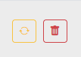

Por ultimo tenemos los reportes locales en este apartado se te mostraran los reportes exclusivos de la sucursal:

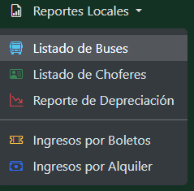

Administrador del Sistema

Si eres el administrador general del sistema tendrás el siguiente catalogo de opciones disponible.
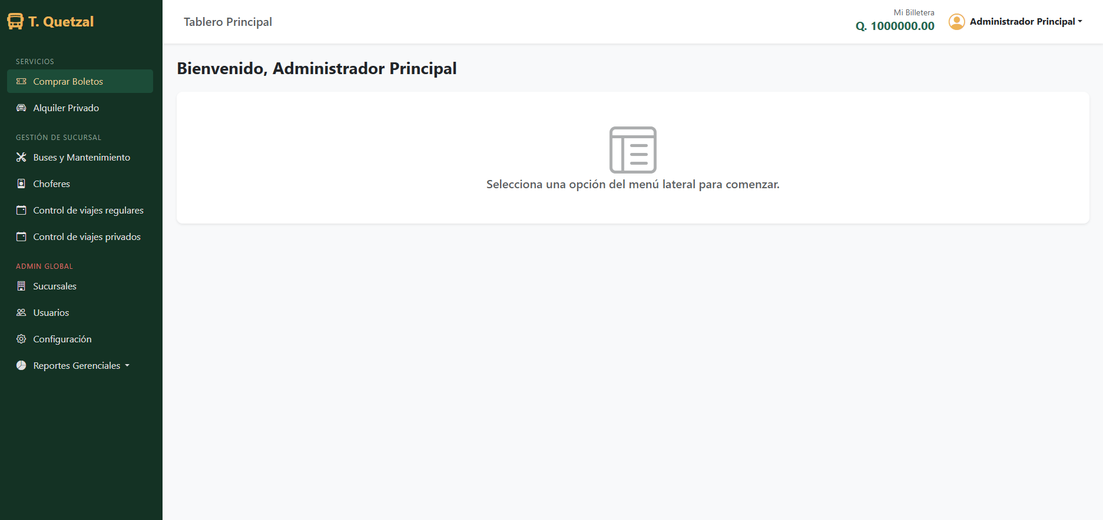

Como puedes ver tienes acceso a las opciones del administrador de sucursal pero con la limitación que esas opciones son solo como espectador.

Las opciones exclusivas del administrador global son las siguientes:
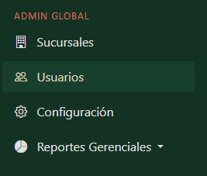

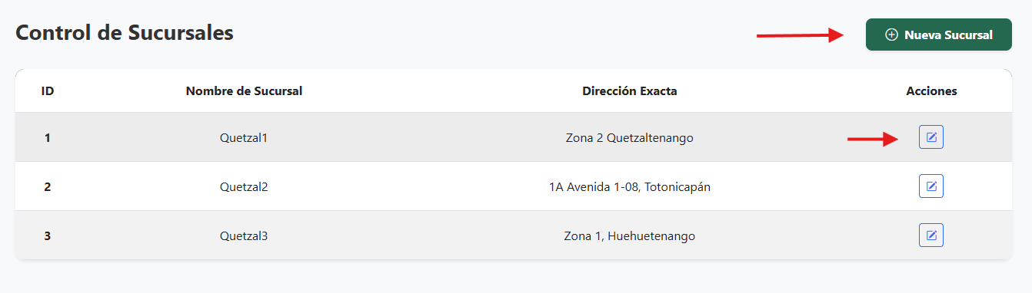
1)Sucursal: aquí podrás crear nuevas sucursales y modificar sus datos la interfaz se maneja con mapa para que puedas señalar la ubicación exacta de la sucursal

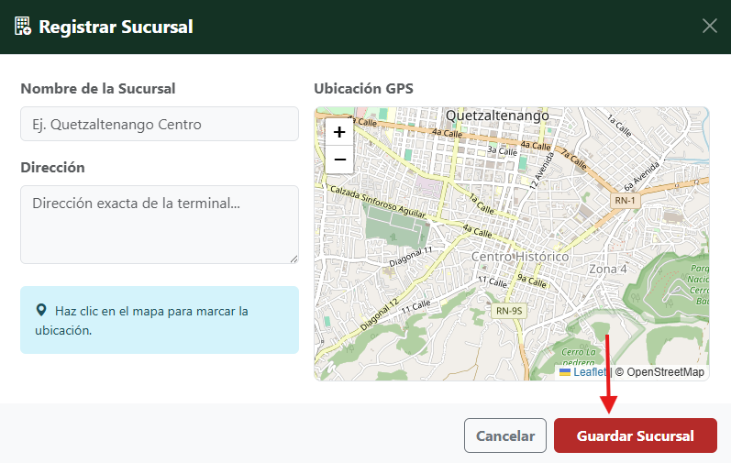

Una vez terminado dale en guardar y listo.
Por su parte la opción de modificar sucursal tiene la misma interfaz por lo que sera el mismo proceso.

2)Usuarios: en este apartado podrás agregar a los nuevos administradores de sucursal y desactivar a los usuarios del sistema
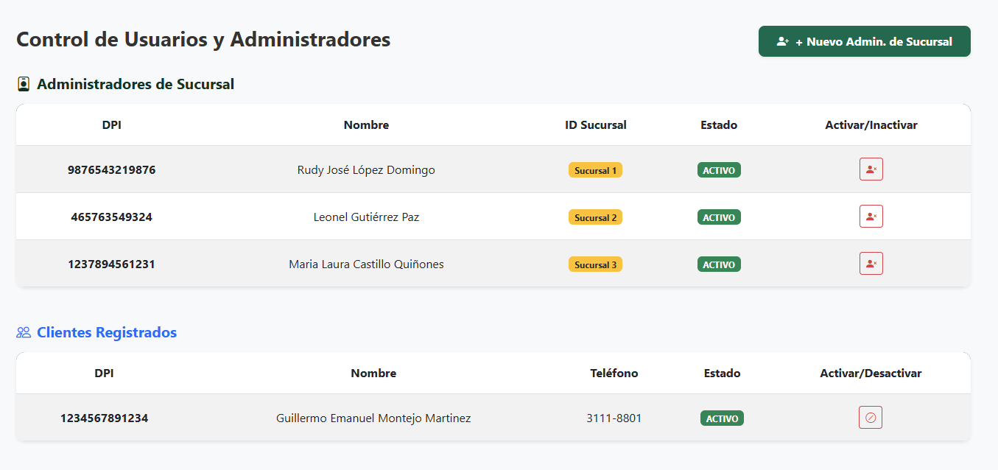

Con la opción de nuevo administrador de sucursal tendrás que llenar el formulario con los datos específicos, luego dale en guardar y guardaras a tu nuevo administrado.

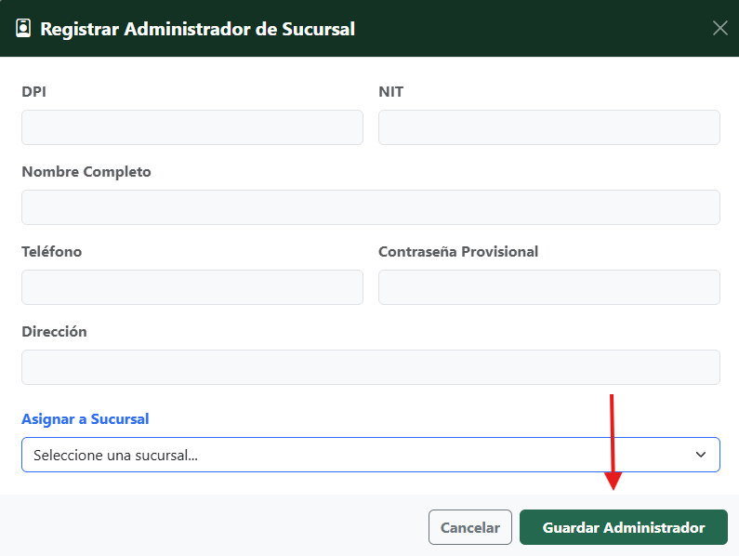

Configuración: aquí especificas el monto de depreciación por kilómetro recorrido que se aplica a los viajes

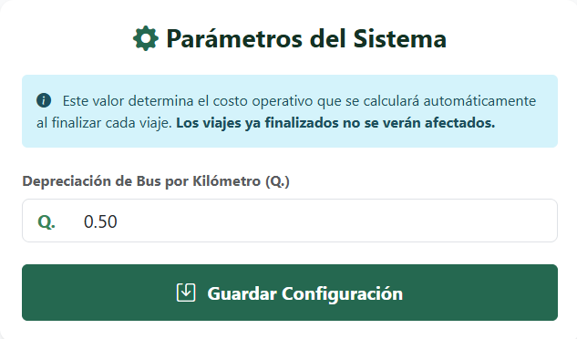

Y por ultimo los reportes

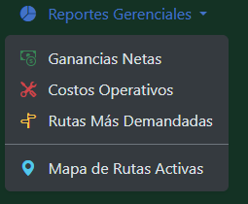

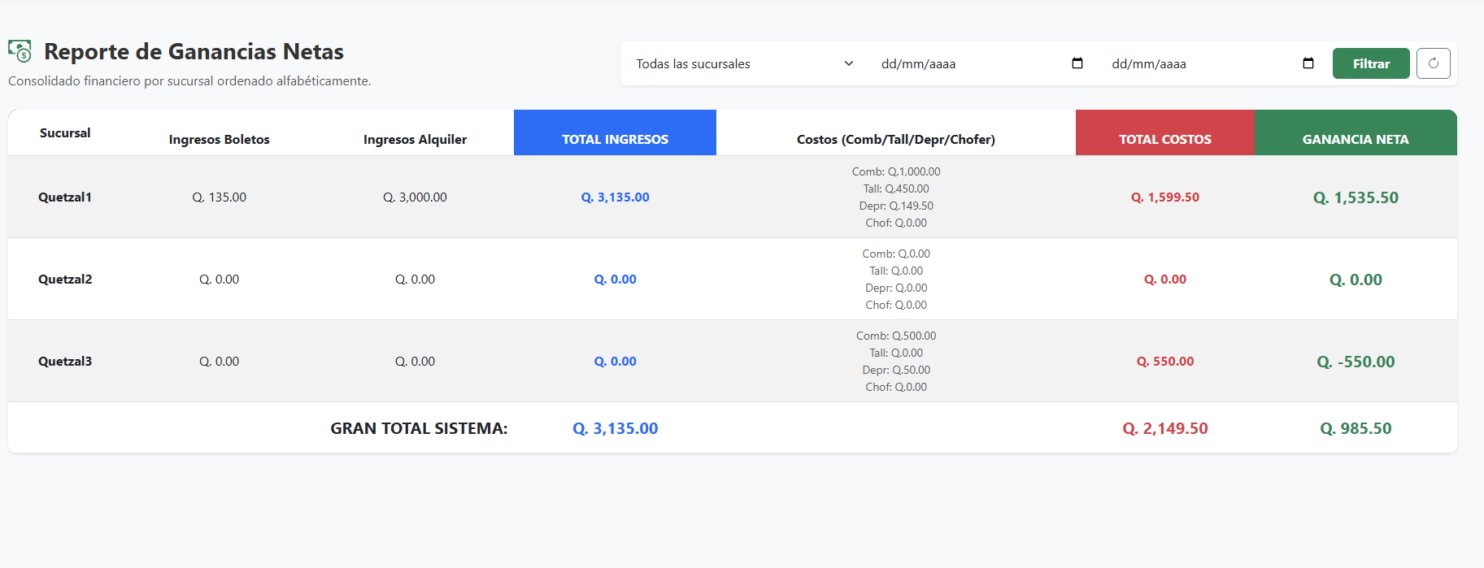
Ganancias Netas:
Costos operativos:
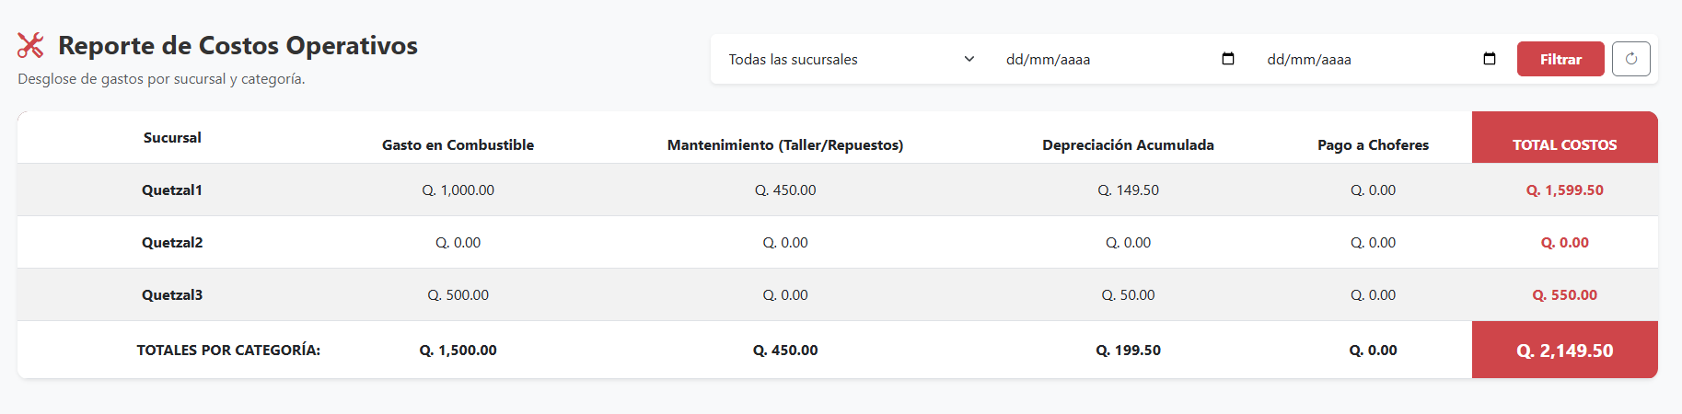
Rutas más demandadas:
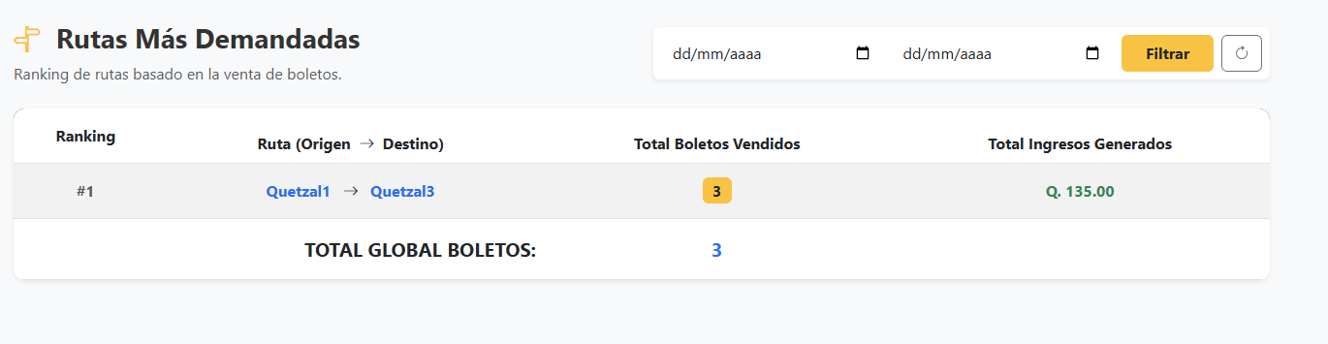
Mapa de rutas activas

